深入开展“两学一做”学习教育活动
简 报
第二十期

福建省职业技能鉴定指导中心“两学一做”学习教育工作小组 2018年3月29日

3月20日，国家主席习近平在十三届全国人大一次会议闭幕会上发表重要讲话。习主席的讲话在广大干部群众中引发强烈反响。中心全体党员同志集中学习“新华社诠释三论--关于习近平总书记 的重要讲话精神”。
中心党支部书记马光凯同志指出要更加紧密团结在以习近平同志为核心的党中央周围，坚持以习近平新时代中国特色社会主义思想为指导，以新的奋进姿态，朝着建设社会主义现代化强国的方向继续努力。
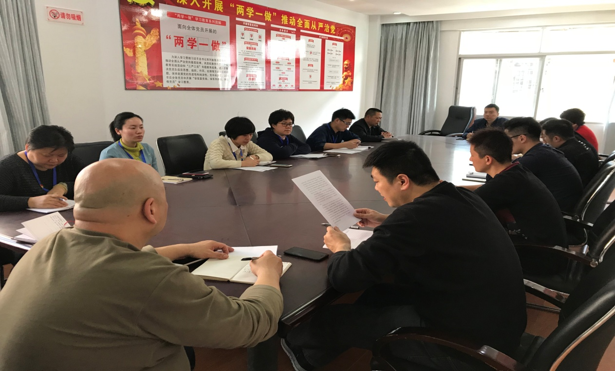

报：厅领导
送：厅“两学一做”学习教育领导协调小组综合组、宣传组、督导六组

